Unit 5 Lesson 8: Números de tres dígitos en la recta numérica

WU Conteo grupal: Contemos de 10 en 10 y de 100 en 100 (Warm up)

Student Task Statement

Activity Synthesis
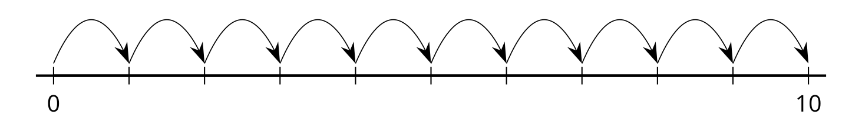
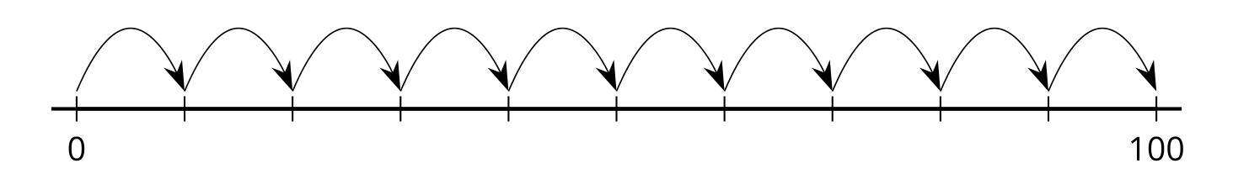
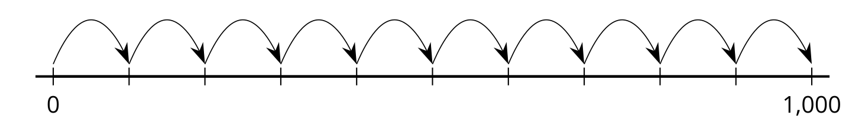

1 Marquemos números de tres dígitos

Student Task Statement
¿Qué observas? ¿Qué te preguntas?
Ubica y marca 30, 300 y 3 en una recta numérica.
Marca cada punto con el número que el punto representa.

2 Representemos números de tres dígitos en una recta numérica

Student Task Statement
Ubica y marca cada número en la recta numérica. Si te ayuda, escribe el número que corresponde a cada marca.
- 700
- 472
- 940
- 356
- 590
© CC BY 2021 Illustrative Mathematics®

